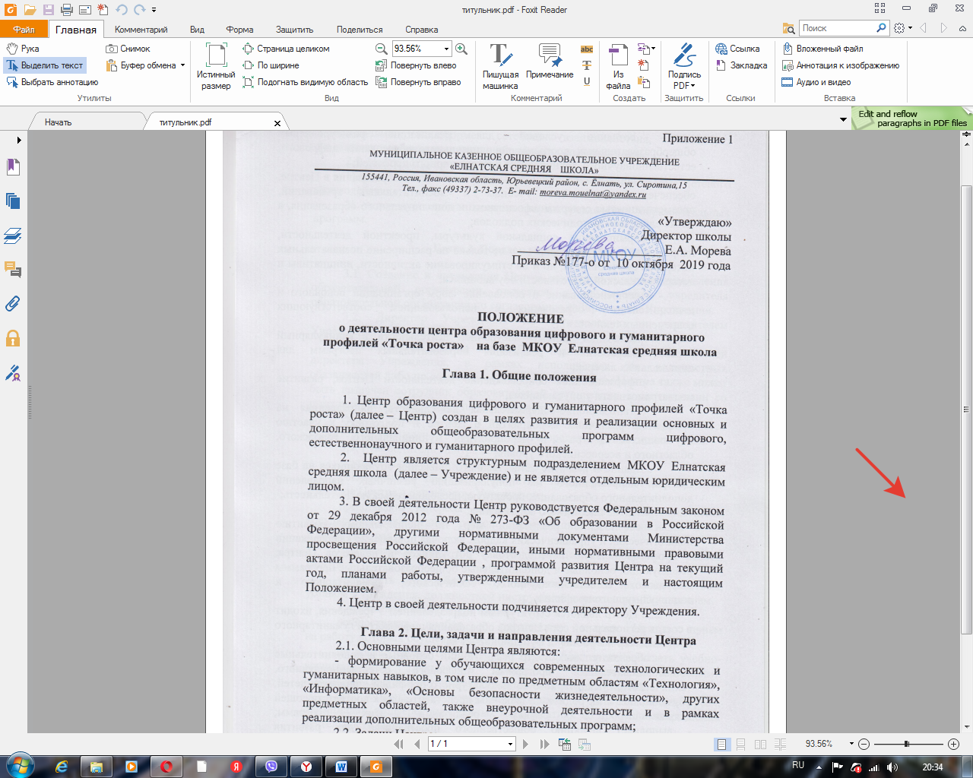

1. Центр образования цифрового и гуманитарного профилей «Точка роста» (далее – Центр) создан в целях развития и реализации основных и дополнительных общеобразовательных программ цифрового, естественнонаучного и гуманитарного профилей.

2. Центр является структурным подразделением МКОУ Елнатская средняя школа (далее – Учреждение) и не является отдельным юридическим лицом.

3. В своей деятельности Центр руководствуется Федеральным законом от 29 декабря 2012 года № 273-ФЗ «Об образовании в Российской Федерации», другими нормативными документами Министерства просвещения Российской Федерации, иными нормативными правовыми актами Российской Федерации , программой развития Центра на текущий год, планами работы, утвержденными учредителем и настоящим Положением.

4. Центр в своей деятельности подчиняется директору Учреждения.

**Глава 2. Цели, задачи и направления деятельности Центра**

2.1. Основными целями Центра являются:

- формирование у обучающихся современных технологических и  
гуманитарных навыков, в том числе по предметным областям «Технология»,  
«Информатика», «Основы безопасности жизнедеятельности», других  
предметных областей, также внеурочной деятельности и в рамках  
реализации дополнительных общеобразовательных программ;

2.2. Задачи Центра:

- обновление содержания преподавания основных общеобразовательных программ по предметным областям «Технология», «Математика и информатика», «Основы безопасности жизнедеятельности» на обновленном учебном оборудовании;

- создание условий для реализации разноуровневых общеобразовательных программ дополнительного образования цифрового, естественнонаучного, технического и гуманитарного профилей;

- создание целостной системы дополнительного образования в Центре, обеспеченной единством учебных и воспитательных требований, преемственностью содержания основного и дополнительного образования, а также единством методических подходов;

- формирование социальной культуры, проектной деятельности, направленной не только на расширение познавательных интересов обучающихся, но и на стимулирование активности, инициативы и исследовательской деятельности обучающихся;

- совершенствование и обновление форм организации основного и дополнительного образования с использованием соответствующих современных технологий;

- организация системы внеурочной деятельности в каникулярный период, разработка и реализация образовательных программ для пришкольных лагерей;

- информационное сопровождение деятельности Центра, развитие медиаграмотности у обучающихся;

- организационно-содержательная деятельность, направленная на проведение различных мероприятий в Центре и подготовку к участию обучающихся Центра в мероприятиях муниципального, городского, областного и всероссийского уровня;

- создание и развитие общественного движения обучающихся на базе Центра, направленного на популяризацию различных направлений дополнительного образования, проектную, исследовательскую деятельность;

- развитие шахматного образования;

- обеспечение реализации мер по непрерывному развитию педагогических и управленческих кадров, включая повышение квалификации и профессиональную переподготовку сотрудников и педагогов Центра, реализующих основные и дополнительные общеобразовательные программы цифрового, естественнонаучного, технического, гуманитарного и социокультурного профилей.

2.3. Центр является структурным подразделением Учреждения, входит в состав региональной сети Центров образования цифрового и гуманитарного профилей «Точка роста» и функционирует как:

- образовательный центр реализующий основные и дополнительные  
общеобразовательные программы цифрового естественнонаучного,  
технического, гуманитарного социокультурного профилей, привлекая детей,  
обучающихся и их родителей (законны представителей) к соответствующей  
деятельности в рамках реализации этих программ;  
- выполняет функцию общественного пространства для развития  
общекультурных компетенций, цифрового и шахматного образования:  
проектной деятельности, творческой самореализации детей, педагогов,  
родительской общественности.  
 2.4. Центр взаимодействует с различными образовательными  
организациями в форме сетевого взаимодействия, использует  
дистанционные форм реализации образовательных программ.

2.5. Центр сотрудничает с:

1) различными образовательными организациями в форме сетевого взаимодействия;

2) использует дистанционные формы реализации образовательных программ.

**Глава 3. Порядок управления Центром**

3.1. Создание и ликвидация Центра как структурного подразделения образовательной организации относятся к компетенции учредителя образовательной организации по согласованию с Директором Учреждения.

3.2. Директор Учреждения по согласованию с учредителем Учреждения назначает распорядительным актом руководителя Центра.

Руководителем Центра может быть назначен один из заместителей директора Учреждения, в рамках исполняемых им должностных обязанностей либо по совместительству. Руководителем Центра также может быть назначен сотрудник образовательной организации в соответствии со штатным расписанием либо по совместительству.

Размер ставки и оплаты труда руководителя Центра определяется директором Учреждения в соответствии и в пределах фонда оплаты труда.

3.3. Руководитель Центра обязан:

осуществлять оперативное руководство Центром;

согласовывать программы развития, планы работ, отчеты и сметы расходов Центра с директором Учреждения;

представлять интересы Центра по доверенности в муниципальных, государственных органах региона, организациях для реализации целей   
и задач Центра;

отчитываться перед директором Учреждения о результатах работы Центра;

выполнять иные обязанности, предусмотренные законодательством, уставом Учреждения, должностной инструкцией и настоящим Положением.

3.4. Руководитель Центра вправе:

осуществлять подбор и расстановку кадров Центра, прием   
на работу которых осуществляется приказом директора Учреждения;

по согласованию с директором Учреждения организовывать учебно-воспитательный процесс в Центре в соответствии с целями   
и задачами Центра и осуществлять контроль за его реализацией;

осуществлять подготовку обучающихся к участию в конкурсах, олимпиадах, конференциях и иных мероприятиях по профилю направлений деятельности Центра;

по согласованию с директором Учреждения осуществлять организацию и проведение мероприятий по профилю направлений деятельности Центра;

осуществлять иные права, относящиеся к деятельности Центра   
и не противоречащие целям и видам деятельности образовательной организации, а также законодательству Российской Федерации.